Инструкция

по обучению по программам дополнительного профессионального образования в рамках системы НМФО (для специалистов со средним медицинским и фармацевтическим образованием) за счет средств юридического лица из источника

нормированного страхового запаса Федерального/территориального фонда обязательного медицинского страхования (далее – НСЗ ФФОМС/ТФОМС)
Выбор программы повышения квалификации для обучения за счет средств НСЗ ФФОМС/ТФОМС осуществляется медицинскими работниками:
а) осуществляющими трудовую деятельность в федеральной медицинской организации и (или) региональной медицинской организации;
б) осуществляющими оказание в федеральной медицинской организации и (или) региональной медицинской организации медицинской помощи, оказываемой в рамках базовой программы обязательного медицинского страхования (для федеральной медицинской организации) или территориальной программы обязательного медицинского страхования (для региональной медицинской организации);
в) не проходившими обучение по программам дополнительного профессионального образования в течение года, предшествующего соответствующему финансовому году.
Взаимодействие участников направления медицинского работника на дополнительное образование за счет средств НСЗ ФФОМС/ТФОМС представлен на схеме:
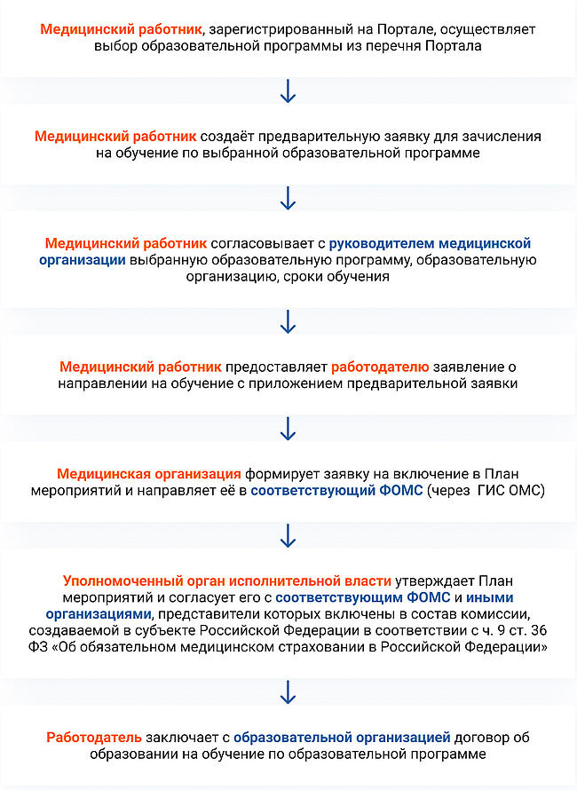

Перечень документов,

предоставляемых медицинским работником для допуска к обучению

Ходатайство о приеме на обучение по программам дополнительного профессионального образования за счет средств НСЗ ФФОМС/ТФОМС (с указанием действующих реквизитов для внесения в договор и приложением Согласия на обработку персональных данных (далее – ОПД) в МОЦПК на каждого слушателя*). Перед предоставлением ходатайства, обучение должно быть согласовано в ФФОМС/ТФОМС (см. схему выше).

Заявка с портала НМФО с подписью и печатью руководителя Учреждения. Или достаточно просто подтвердить заявку в личном кабинете работодателя (в этом случае можно не предоставлять распечатанную заявку).
- СКАНЫ (или четкие фотографии) следующих документов**:
- паспорта (первый разворот с данными Ф.И.О.);
- диплома о среднем профессиональном образовании;
- свидетельства, подтверждающего факт изменения фамилии/имени/отчества (при наличии), в случае, если Ф.И.О. в заявке с Портала НМФО и/или дипломе отличается от данных в паспорте;
- СНИЛС.
- Договор на оказание платных образовательных услуг за счет НСЗ ФФОМС/ТФОМС (оформляется при получении СКАН-копий ВСЕХ вышеуказанных документов).

* Согласие на ОПД предоставляется однократно на весь период сотрудничества с ГООАУ ДПО «МОЦПК СЗ». При каждом последующем обучении данного специалиста – предоставлять только в случае изменения паспортных данных.
** Сканы личных документов предоставляются только при первичном обучении данного специалиста через Портал НМФО в ГООАУ ДПО «МОЦПК СЗ».
При каждом последующем обучении данного специалиста предоставляются в обязательном порядке только Ходатайство о приеме на обучение и заявка с Портала на каждую программу, а также при необходимости сканы (или четкие фотографии) НОВЫХ документов (новый паспорт, свидетельство о смене ФИО, новое согласие на ОПД). Каждый раз предоставлять одни и те же копии личных документов не нужно!

Внимание:
Прием сканов документов для заключения договора прекращается за четыре дня до начала обучения!!!

Порядок подачи документов:
- Выслать СКАН-копии ВСЕХ указанных в перечне документов по адресу электронной почты posdip_51@mail.ru.
- После получения СКАН-копий всех документов (см. перечень выше) от организации (Заказчика) в ответном письме Вам направляется договор на оказание платных образовательных услуг за счет НСЗ ТФОМС в формате MS Word. Руководитель организации должен согласовать данный договор, поставив на нем свою подпись и печать организации. Обо всех возможных внесениях дополнительных пунктов необходимо указывать заранее, можно прописать эту информацию в ходатайстве.
- После согласования и подписания организацией (Заказчиком) договора, СКАН-копию необходимо отравить на адрес электронной почты posdip_51@mail.ru.
- После этого СКАН-копия счета для оплаты обучения направляется на указанный в заявке адрес электронной почты организации (Заказчика).
- Оригиналы счета, договора на оказание платных образовательных услуг и акта об оказании услуг в 2-х экземплярах высылаются почтой в адрес организации (Заказчика). После получения организацией (Заказчиком) данных оригиналов один экземпляр договора и акта необходимо вернуть по адресу: 183014, г. Мурманск, ул. Бочкова, дом 6.
- Оплата производится в соответствии со сроками, указанными в договоре, для подтверждения оплаты скан платежного поручения можно направить по электронной почте.
- Далее все документы, а именно: Ходатайство о приеме на обучение, согласие на ОПД каждого специалиста (п. 1 перечня), подписанная заявка с Портала НМФО (п. 2 перечня) (если она не подтверждена в личном кабинете работодателя на Портале), необходимо направить по почте/курьером по адресу: 183014, г. Мурманск, ул. Бочкова, дом 6.
- КОДОВОЕ СЛОВО для доступа к циклу на сайте дистанционного обучения – do.cpk51.ru будет отправлено слушателю и Заказчику на адреса электронной почты накануне начала обучения (обычно в четверг ил пятницу).
- После успешного завершения обучения и освоения программы слушателю выдается документ о повышении квалификации по дополнительной профессиональной программе (удостоверение). Данный документ может быть выдан лично слушателю либо направлен Почтой России на адрес организации, указанный в Ходатайстве.
ВНИМАНИЕ! Документ об обучении выдается/высылается только после полной оплаты обучения, а также после того, как в адрес нашего Учреждения придут все оригиналы документов из перечня (см. выше)
- Кредиты (баллы, зачетные единицы) в личном кабинете специалиста на Портале НМФО будут начислены после исполнения всех обязательств сторон, прописанных в договоре и данной инструкции. Минимальный срок для внесения результатов обучения на Портал НМФО – 7-14 календарных дней после окончания обучения по графику.

ИНФОРМАЦИЯ ПО ОБУЧЕНИЮ:

Обучение проходит с применением дистанционных образовательных технологий на сайте http://do.cpk51.ru/

КОНТАКТЫ:

 | Ф.И.О., должность, наименование отдела | Номер телефона | Адрес электронной почты
Для получения более подробной информации о приеме на обучение через Портал НМФО (формирование заявки, подача документов, заключение договора) | Быстрова Екатерина Сергеевна, специалист отдела НМО и организационной работы | (815-2)53-16-02 | posdip_51@mail.ru
По вопросам заключения договора и оплате обучения | Тарасова Светлана Викторовна, юрисконсульт | (815-2) 52-48-28 | moupk@mail.ru
По вопросам регистрации на сайте дистанционного обучения, прохождения тестирования | Кузнецова Ирина Сергеевна, документовед учебного отдела | (815-2) 52-21-10 | mocpkcz51@gmail.com

